Resolución del Pleno del Instituto de Transparencia, Acceso a la Información Pública y Protección de Datos Personales del Estado de México y Municipios, con domicilio en Metepec, Estado de México, de fecha dieciséis de octubre de dos mil diecinueve.
Visto el expediente relativo al recurso de revisión 05924/INFOEM/IP/RR/2019, interpuesto por XXXX XXXXXX XX XXXX en lo sucesivo el RECURRENTE en contra de la falta de respuesta a su solicitud de información con número de folio 00035/ECATZIN/IP/2019, por parte del Ayuntamiento de Ecatzingo, en lo sucesivo el SUJETO OBLIGADO, se procede a dictar la presente resolución, con base en los siguientes:
A N T E C E D E N T E S:
1. Solicitud de acceso a la información. Con fecha veintiséis de abril de dos mil diecinueve, la parte RECURRENTE formuló solicitud de acceso a información pública al SUJETO OBLIGADO a través del Sistema de Acceso a la Información Mexiquense, en adelante SAIMEX, requiriendo lo siguiente:
“SOLICITO EN COPIA SIMPLE DIGITALIZADA LA NÓMINA CORRESPONDIENTE A LA PRIMERA QUINCENA DE ABRIL DE 2019 DEL GOBIERNO MUNICIPAL DE ECATZINGO, QUE INCLUYA NOMBRES, CARGOS Y SUELDOS.” (Sic)
Anexos. Ninguno.
Modalidad de entrega: A través del SAIMEX.

2. Respuesta. De las constancias que obran en el expediente electrónico del SAIMEX, se advierte que el SUJETO OBLIGADO omitió otorgar respuesta a la solicitud de acceso a la información.
3. Interposición del recurso de revisión. Inconforme por la falta de respuesta el RECURRENTE interpuso el presente recurso de revisión a través del SAIMEX en fecha veintiocho de junio de dos mil diecinueve, a través del cual expresó lo siguiente:
a) Acto impugnado.
“"SOLICITO EN COPIA SIMPLE DIGITALIZADA LA NÓMINA CORRESPONDIENTE A LA PRIMERA QUINCENA DE ABRIL DE 2019 DEL GOBIERNO MUNICIPAL DE ECATZINGO, QUE INCLUYA NOMBRES, CARGOS Y SUELDOS".” (sic)

b) Motivos de inconformidad.
“Concluido el término previsto en el artículo 135 de la Ley Federal de Transparencia y Acceso a la Información Pública y el 163 de la Ley de Transparencia y Acceso a la Información Pública del Estado de México y sus Municipios, el municipio y su unidad de transparencia no han dado contestación a esta petición, por lo cual se pide la intervención del Instituto, de acuerdo a los artículos 11, 15, 16, 18, 19 y 20, así como el 135 y el 166 párrafo cuarto, de la Ley de Transparencia y Acceso a la Información Pública del Estado de México y sus Municipios.” (Sic)

4. Turno. De conformidad con el artículo 185, fracción I de la Ley de Transparencia y Acceso a la Información Pública del Estado de México y Municipios, el recurso de revisión número fue turnado al Comisionado ponente, a efecto de que analizara sobre su admisión o su desechamiento.
5. Admisión del recurso de revisión: En fecha cuatro de julio de dos mil diecinueve, el Comisionado ponente, admitió a trámite el recurso de revisión que ahora se resuelve, dando un plazo máximo de siete días hábiles para que las partes manifestaran lo que a su derecho resultara conveniente, ofrecieran pruebas, formularan alegatos y el SUJETO OBLIGADO presentara su informe justificado.
6. Informe Justificado. De constancias del expediente electrónico del SAIMEX, se observa que el SUJETO OBLIGADO fue omiso en rendir su informe justificado dentro del plazo de siete días otorgado por el artículo 185, fracción II de la Ley de Transparencia y Acceso a la Información Pública del Estado de México y Municipios, como se aprecia en la imagen siguiente:
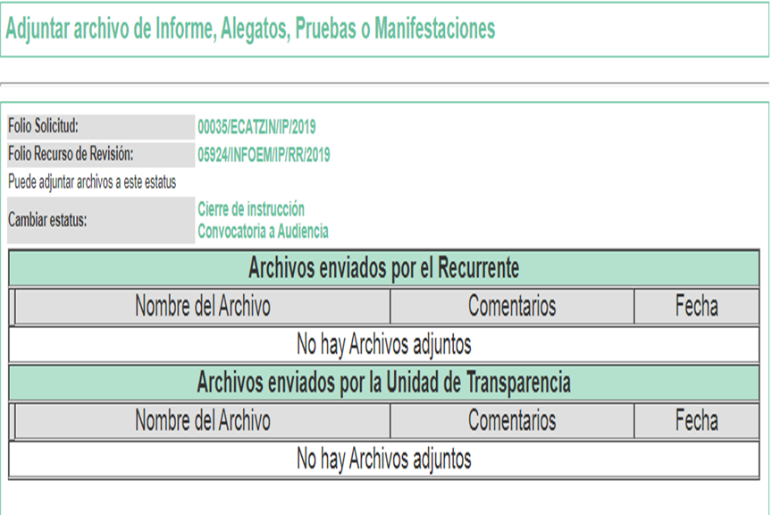
7. Ampliación del plazo para emitir resolución. En fecha veintinueve de agosto de dos mil diecinueve, este Instituto con fundamento en el artículo 181, párrafo tercero, de la Ley de Transparencia y Acceso a la Información Pública del Estado de México y Municipios, determinó mediante el acuerdo respectivo, ampliar por quince días hábiles adicionales el plazo para emitir la presente resolución a fin de realizar un mejor estudio del asunto.
8. Cierre de instrucción. En fecha once octubre de dos mil diecinueve el Comisionado ponente determinó el cierre de instrucción en términos de la fracción VI del artículo 185 de la Ley de Transparencia y Acceso a la Información Pública del Estado de México y Municipios.
9. Returno del Recurso de Revisión. En la Trigésima Octava Sesión Ordinaria del Pleno de este Instituto, celebrada el día dieciséis de octubre de dos mil diecinueve, el presente medio de impugnación fue returnado a la Comisionada Eva Abaid Yapur para su estudio y determinación correspondiente.

En razón de que fue debidamente sustanciado el expediente electrónico y no existe diligencia pendiente por desahogar, se emite la Resolución que conforme a Derecho proceda, de acuerdo con los siguientes:

C O N S I D E R A N D OS
Primero. Competencia. El Instituto de Transparencia, Acceso a la Información Pública y Protección de Datos Personales del Estado de México y Municipios, es competente para conocer y resolver el presente recurso de revisión interpuesto por la parte recurrente, conforme a lo dispuesto en los artículos 6, apartado A de la Constitución Política de los Estados Unidos Mexicanos; 5, vigésimo segundo, vigésimo tercero y vigésimo cuarto, fracciones IV y V de la Constitución Política del Estado Libre y Soberano de México; 1, 2, fracción II; 13, 29, 36, fracciones I y II; 176, 178, 179, 181 párrafo tercero y 185 de la Ley Transparencia y Acceso a la Información Pública del Estado de México y Municipios; 9, fracciones I y XXIV y 11 del Reglamento Interior del Instituto de Transparencia, Acceso a la Información Pública y Protección de Datos Personales del Estado de México y Municipios.
Segundo. Oportunidad y Procedibilidad del Recurso de Revisión. Para el análisis de la oportunidad del recurso de revisión, en la especie resulta importante referir que de acuerdo a lo que establece el artículo 163 de la Ley de Transparencia vigente en la entidad, las Unidades de Transparencia deberán notificar la respuesta a las solicitudes de los interesados en el menor tiempo posible que no podrá exceder de quince días hábiles contados a partir del día siguiente a la presentación de la solicitud, plazo que podrá ampliarse excepcionalmente hasta por siete días cuando existan razones fundadas y motivadas para ello.
Por otra parte el artículo 166 de la Ley en consulta, en su tercer párrafo indica que para el caso de que el SUJETO OBLIGADO no entregue la respuesta dentro del plazo anteriormente señalado, la solicitud se entenderá como negada, quedando a salvo el derecho del particular de interponer el recurso de revisión.
En otras palabras, el SUJETO OBLIGADO a quien se le formule una solicitud cuenta con el plazo de quince días para emitir una respuesta, por lo que una vez transcurrido dicho plazo sin que se entregue ésta, la solicitud se entenderá negada generando como consecuencia el derecho del solicitante de presentar el recurso de revisión.
De tal manera que, ante la omisión de respuesta por parte del SUJETO OBLIGADO, se constituye lo que se conoce como negativa ficta, figura jurídica consistente en otorgar un efecto negativo al silencio de la autoridad administrativa en relación a las solicitudes que le formulen los particulares, lo que genera la posibilidad de defensa ante tal omisión y la acción de impugnación contra la incertidumbre jurídica en la que se deja al gobernado, actualizándose el supuesto de procedencia que contempla la fracción VII del artículo 179 de la Ley de Transparencia y Acceso a la Información Pública del Estado de México y Municipios.
Así que no se determinó una debida oportunidad respecto del momento de presentación del medio de impugnación, pues al no existir una determinación por parte del Sujeto Obligado en respuesta a la solicitud de acceso a la información pública del particular, no existe una fecha de notificación del acto reclamado a partir de la cual se pueda computar el plazo dispuesto en el artículo 178 de la Ley de la Materia, para la presentación del recurso de revisión.
De ahí que el citado artículo 178 sea expreso en determinar que ante la falta de respuesta del Sujeto Obligado a una solicitud de acceso a la información pública dentro del plazo previsto para ello, la presentación del recurso de revisión se podrá hacer en cualquier momento, como se lee a continuación:
“Artículo 178. El solicitante podrá interponer, por sí mismo o a través de su representante, de manera directa o por medios electrónicos, recurso de revisión ante el Instituto o ante la Unidad de Transparencia que haya conocido de la solicitud dentro de los quince días hábiles, siguientes a la fecha de la notificación de la respuesta.
A falta de respuesta del sujeto obligado, dentro de los plazos establecidos en esta Ley, a una solicitud de acceso a la información pública, el recurso podrá ser interpuesto en cualquier momento, acompañado con el documento que pruebe la fecha en que presentó la solicitud…”
Postura que ha sido adoptada por este Órgano Garante mediante criterio número 001-15, aprobado por unanimidad del Pleno del Instituto de Transparencia, Acceso a la Información Pública y Protección de Datos Personales del Estado de México y Municipios, publicado en el Periódico Oficial del Estado de México “Gaceta del Gobierno”, el veintitrés de abril de dos mil quince, que establece:
“CRITERIO 0001-15 NEGATIVA FICTA. PLAZO PARA INTERPONER EL RECURSO DE REVISIÓN TRATÁNDOSE DE. El artículo 48, párrafo tercero de la Ley de Transparencia y Acceso a la Información Pública del Estado de México y Municipios establece que, cuando no se entregue la respuesta a la solicitud dentro del plazo de 15 días establecidos en el artículo 46 de la Ley de la materia, se entenderá por negada la solicitud y podrá interponerse el recurso correspondiente. Por su parte, el artículo 72 del mismo ordenamiento legal establece el plazo de 15 días para interponer el recurso de revisión a partir del día siguiente al que tuvo conocimiento de la respuesta recaída a su solicitud, sin que se establezca excepción alguna tratándose de una falta de respuesta del sujeto obligado. Así, entonces, resulta evidente que, al no emitirse respuesta dentro del plazo establecido, se genera la ficción legal de una respuesta en sentido negativo; en el entendido de que el plazo para impugnar esa negativa podrá ser en cualquier tiempo y hasta en tanto no se dicte resolución expresa; es decir, mientras no haya respuesta por parte del Sujeto Obligado, momento a partir del cual deberá computarse el plazo previsto en el artículo 72 de la citada Ley.”
En consecuencia y después de la revisión del formato de interposición del recurso, se concluye en la acreditación plena de todos y cada uno de los elementos formales exigidos por el artículo 180 de la Ley de Transparencia y Acceso a la Información Pública del Estado de México y Municipios, toda vez que fue ingresado a través del SAIMEX.
Por otra parte, se advierte que resulta procedente la interposición del recurso, según lo aducido por la parte recurrente en sus motivos de inconformidad, de acuerdo al artículo 179, fracción VII del ordenamiento legal citado, que a la letra dice:
“Artículo 179. El recurso de revisión es un medio de protección que la Ley otorga a los particulares, para hacer valer su derecho de acceso a la información pública, y procederá en contra de las siguientes causas:
…
- La falta de respuesta a una solicitud de acceso a la información;
…”
Tercero. Materia de la revisión. De la revisión a las constancias que obran en los expedientes electrónicos se advierte que el tema sobre el que este Instituto se pronunciará será determinara si el SUJETO OBLIGADO en el ejercicio de sus atribuciones posee, administra o genera la información solicitada y si resulta procedente su entrega.
Cuarto. Estudio del asunto. Como fue referido en los antecedentes de la presente resolución, el solicitante requirió al Ayuntamiento de Ecatzingo, copia simple digitalizada la nómina correspondiente a la primera quincena de abril de 2019 del gobierno municipal de Ecatzingo, que incluya nombres, cargos y sueldos.
Por su parte, el SUJETO OBLIGADO omitió dar respuesta al requerimiento.
Inconforme con la falta de respuesta, la hoy RECURRENTE interpuso el presente recurso de revisión en el que señaló sustancialmente como motivo de inconformidad que transcurrido el término previsto por la Ley, la Unidad de Transparencia o ha dado contestación a su petición.
Al respecto, el SUJETO OBLIGADO fue omiso en rendir su respectivo informe justificado que proporcionara elementos a la falta de contestación de la solicitud de acceso a la información pública.
Por su parte, la RECURRENTE no emitió manifestación alguna que a su derecho conviniera.
Expuesto lo anterior, se procederá a determinar la competencia del SUJETO OBLIGADO para conocer de la información peticionada.
En ese sentido, es pertinente resaltar que de acuerdo a la Ley de Transparencia vigente en la entidad, se entiende que la información pública es toda aquella generada, obtenida, adquirida, transformada, administrada o en posesión de los Sujetos Obligados, que debe ser accesible de manera permanente a cualquier persona, siempre privilegiando el principio de máxima publicidad, como se prevé su artículo 4, segundo párrafo:
“Artículo 4. (…)

Toda la información generada, obtenida, adquirida, transformada, administrada o en posesión de los sujetos obligados es pública y accesible de manera permanente a cualquier persona, en los términos y condiciones que se establezcan en los tratados internacionales de los que el Estado mexicano sea parte, en la Ley General, la presente Ley y demás disposiciones de la materia, privilegiando el principio de máxima publicidad de la información. Solo podrá ser clasificada excepcionalmente como reservada temporalmente por razones de interés público, en los términos de las causas legítimas y estrictamente necesarias previstas por esta Ley. …”

(Énfasis añadido)
De ahí que el SUJETO OBLIGADO tiene el deber de satisfacer las solicitudes de acceso a la información que le sean formuladas y entregar la información pública que obre en sus archivos como lo indica el artículo 12 segundo párrafo de la Ley en análisis; más aún si la misma se trata de información pública de oficio la cual se relaciona con aquella que se genere de acuerdo con sus facultades, atribuciones señaladas por la Ley en la materia, así como de interés público, es decir, aquella que resulta relevante o beneficiosa para la sociedad y no simplemente de interés individual y cuya divulgación resulta útil para que el público comprenda las actividades que llevan a cabo los Sujetos Obligados.
En tal tesitura, es pertinente estudiar lo relacionado a la información solicitada por el RECURRENTE, por lo que a consideración de este Órgano Garante es oportuno definir qué se entiende por “NOMINA”, pues en nuestra legislación no existe como tal una definición; sin embargo, el “Glosario de Términos Usuales de Finanzas Públicas” del Centro de Estudios de las Finanzas Públicas de la Cámara de Diputados del H. Congreso de la Unión, el “Glosario de Términos Administrativos”, emitido por el Instituto Nacional de Administración Pública, A.C. y el “Glosario de Términos para el Proceso de Planeación, Programación, Presupuestación y Evaluación en la Administración Pública”, elaborado por el Grupo de Trabajo de Sistemas de Información Financiera, Contable y Presupuestal de la Comisión Permanente de Funcionarios Fiscales del Instituto para el Desarrollo Técnico de las Haciendas Públicas (INDETEC) señalan la siguiente definición:
“NÓMINA Listado general de los trabajadores de una institución, en el cual se asientan las percepciones brutas, deducciones y alcance neto de las mismas; la nómina es utilizada para efectuar los pagos periódicos (semanales, quincenales o mensuales) a los trabajadores por concepto de sueldos y salarios.”
De lo transcrito se puede llegar a la conclusión de que la nómina consiste en un registro conformado por el conjunto de trabajadores a los cuales se les va a remunerar por los servicios que éstos le prestan al patrón, en el cual se asientan las percepciones brutas, deducciones y el neto a recibir de dichos trabajadores.
Relacionado con lo anterior la Ley del Trabajo de los Servidores Públicos del Estado y Municipios si bien es cierto no conceptualiza el término “nómina”, en su artículo 50 señala:
“ARTÍCULO 50.- El nombramiento, contrato o formato único de Movimientos de Personal aceptado obliga al servidor público a cumplir con los deberes inherentes al puesto especificado en el mismo y a las consecuencias que sean conforme a la ley, al uso y a la buena fe.

Iguales consecuencias se generarán para todos los servidores públicos, cuando la relación de trabajo se formalice mediante un contrato o por encontrarse en lista de raya.”
Del precepto citado, se advierte que la relación de trabajo con el Municipio se formaliza mediante nombramiento, contrato o bien con la inclusión en la nómina, lo que se robustece con lo dispuesto en el penúltimo párrafo del artículo 125 de la Constitución Política del Estado Libre y Soberano de México, al señalar:
“Artículo 125.-…

El Presupuesto deberá incluir los tabuladores desglosados de las remuneraciones que perciban los servidores públicos municipales, sujetándose a lo dispuesto en el artículo 147 de esta Constitución.”
Asimismo, el artículo 147 de la Constitución Política del Estado Libre y Soberano de México dispone en lo relativo a las remuneraciones de los servidores públicos estatales y municipales que:
“Artículo 147.- El Gobernador, los diputados, los magistrados de los Tribunales Superior de Justicia y de lo Contencioso Administrativo, los miembros del Consejo de la Judicatura, los trabajadores al servicio del Estado, los integrantes y servidores de los organismos autónomos, así como los miembros de los ayuntamientos y demás servidores públicos municipales recibirán una retribución adecuada e irrenunciable por el desempeño de su empleo, cargo o comisión, que será determinada en el presupuesto de egresos que corresponda.”

Finalmente, el artículo 3, fracción XXXII del Código Financiero del Estado de México y Municipios establece lo siguiente:

“Artículo 3.- Para efectos de este Código, Ley de Ingresos del Estado y del Presupuesto de Egresos se entenderá por:
…
XXXII. Remuneración: A los pagos hechos por concepto de sueldo, compensaciones, gratificaciones, habitación, primas, comisiones, prestaciones en especie y cualquier otra percepción o prestación que se entregue al servidor público por su trabajo. Esta definición no será aplicable para los efectos del Impuesto sobre Erogaciones por Remuneraciones al Trabajo Personal;
…”

De lo anterior, se advierte que todos los servidores públicos, ya sean federales, estatales o municipales, tienen el derecho de recibir remuneraciones irrenunciables por el desempeño de un empleo, cargo o comisión, en función de las responsabilidades asumidas, las cuales abarcan el sueldo, compensaciones, gratificaciones, habitación, primas, comisiones, prestaciones en especie y cualquier otra percepción entregada con motivo del cargo desempeñado; remuneraciones que según el texto constitucional serán públicas.
Ahora bien, en el presente caso la obligación de generar la información relacionada con la nómina a cargo del SUJETO OBLIGADO, deviene del penúltimo párrafo del artículo 23 de la Ley de Transparencia y Acceso a la Información Pública del Estado de México y Municipios que señala:
“Artículo 23.-
…
Los sujetos obligados deberán hacer pública toda aquella información relativa a los montos y las personas a quienes entreguen, por cualquier motivo, recursos públicos, así como los informes que dichas personas les entreguen sobre el uso y destino de dichos recursos…
…”
En este sentido, si bien la Ley de Transparencia y Acceso a la Información Pública del Estado de México y Municipios no hace referencia específica de la nómina, si refiere que los Sujetos Obligados deberán hacer pública toda aquella información relativa a los montos y a las personas a quienes se entregan recurso públicos, estando entre ellas evidentemente las remuneraciones que perciban los servidores públicos de acuerdo con lo establecido en el Código Financiero del Estado de México y Municipios.
Ahora bien, tenemos que en atención al artículo 350 del Código Financiero del Estado de México y Municipios, existe la obligación a cargo del SUJETO OBLIGADO de informar al Órgano Superior de Fiscalización del Estado de México todo lo relacionado con la nómina en los términos siguientes:
“Artículo 350.- Mensualmente dentro de los primeros veinte días hábiles, la Secretaría y las Tesorerías, enviarán para su análisis y evaluación al Órgano Superior de Fiscalización del Estado de México, la siguiente información:

I. Información patrimonial.
II. Información presupuestal.
III. Información de la obra pública.
IV. Información de nómina.”
Información que debe elaborarse conforme a lo dispuesto por los Lineamientos para la Integración del Informe Mensual, emitidos por el Órgano Superior de Fiscalización del Estado de México, mismos que se encuentran disponibles en su página electrónica, pues ciertamente contienen los formatos para la integración de los informes mensuales que se entregan a éste, siendo uno de ellos el denominado “nómina” el cual tiene como objetivo presentar la información del pago de las remuneraciones de cada uno de los servidores públicos de la entidad fiscalizable de que se trate, correspondiente a un periodo determinado; de tal manera que dicho formato constituye un soporte documental de que la información solicitada por el hoy RECURRENTE obra en los archivos del SUJETO OBLIGADO, tal como se advierte de las imágenes que se insertan a continuación de los Lineamientos citados emitidos para el ejercicio fiscal 2019, lo cual sirve como ejemplo de la información que debe obrar en los archivos del SUJETO OBLIGADO en relación a la información solicitada:
Lineamientos 2019:

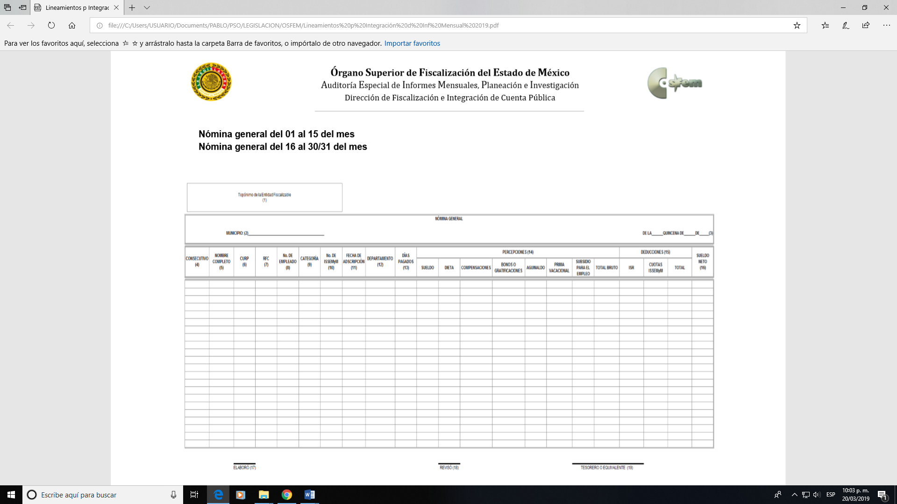
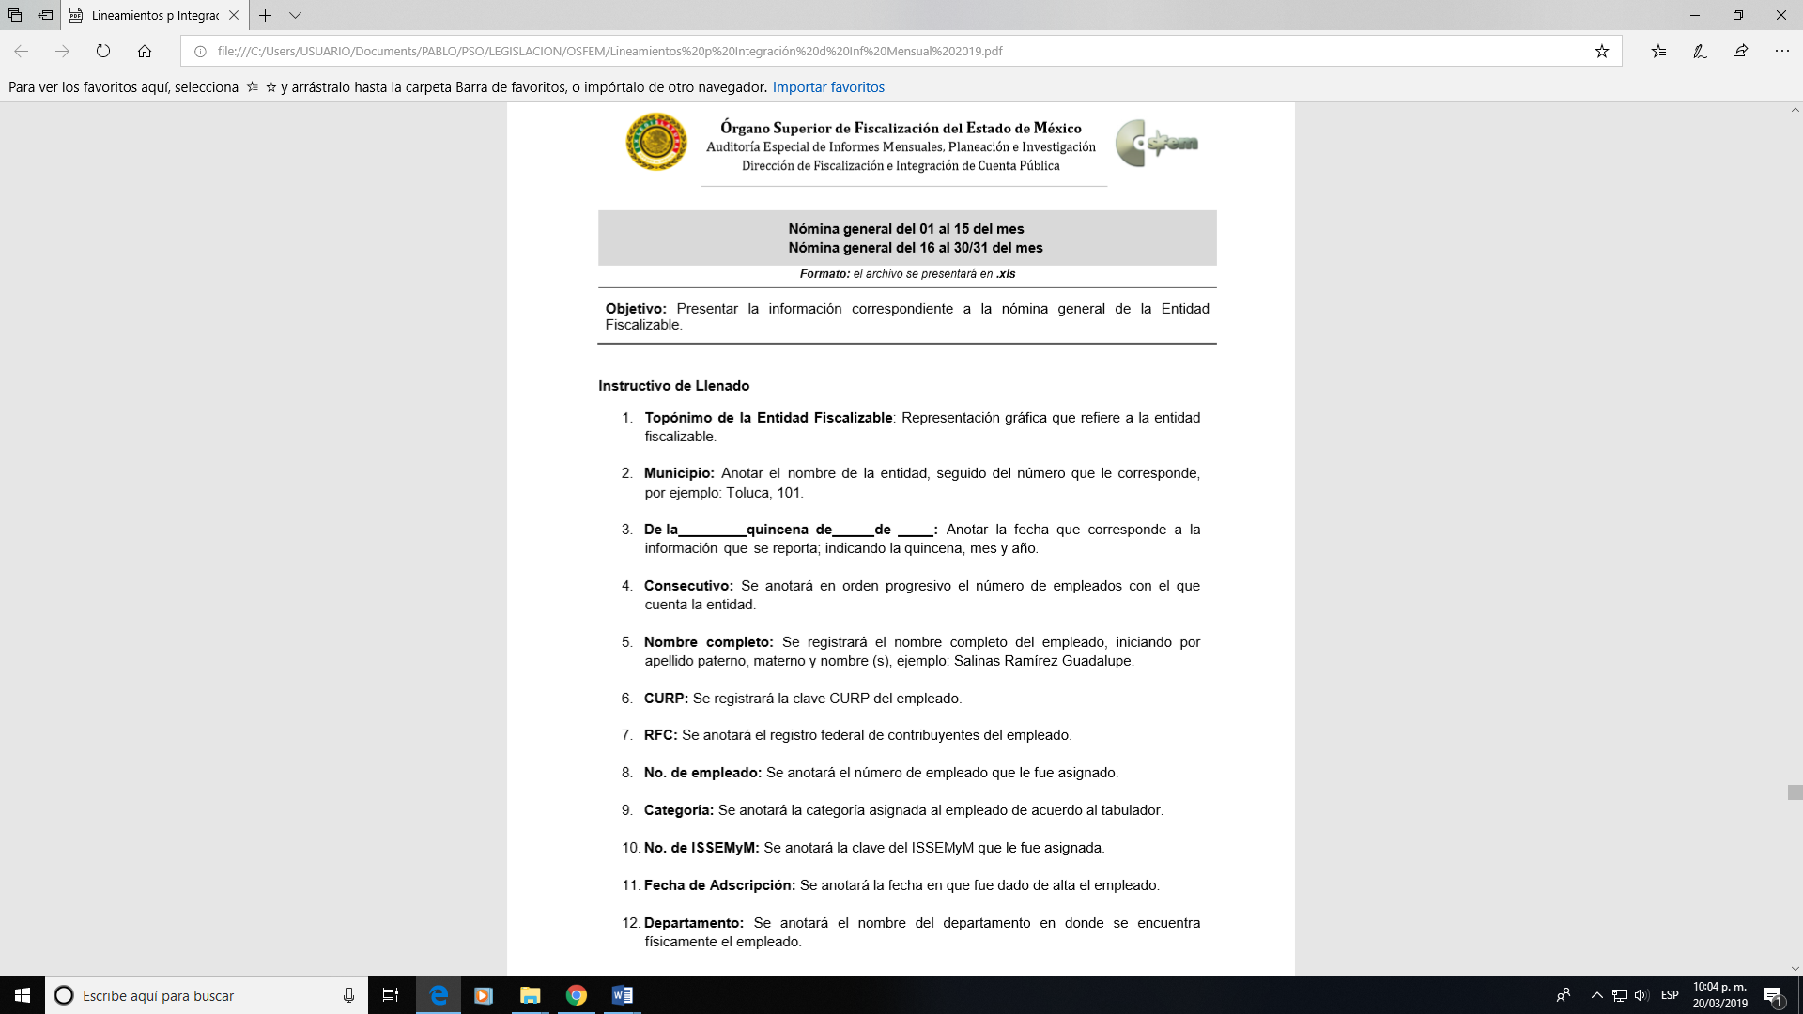
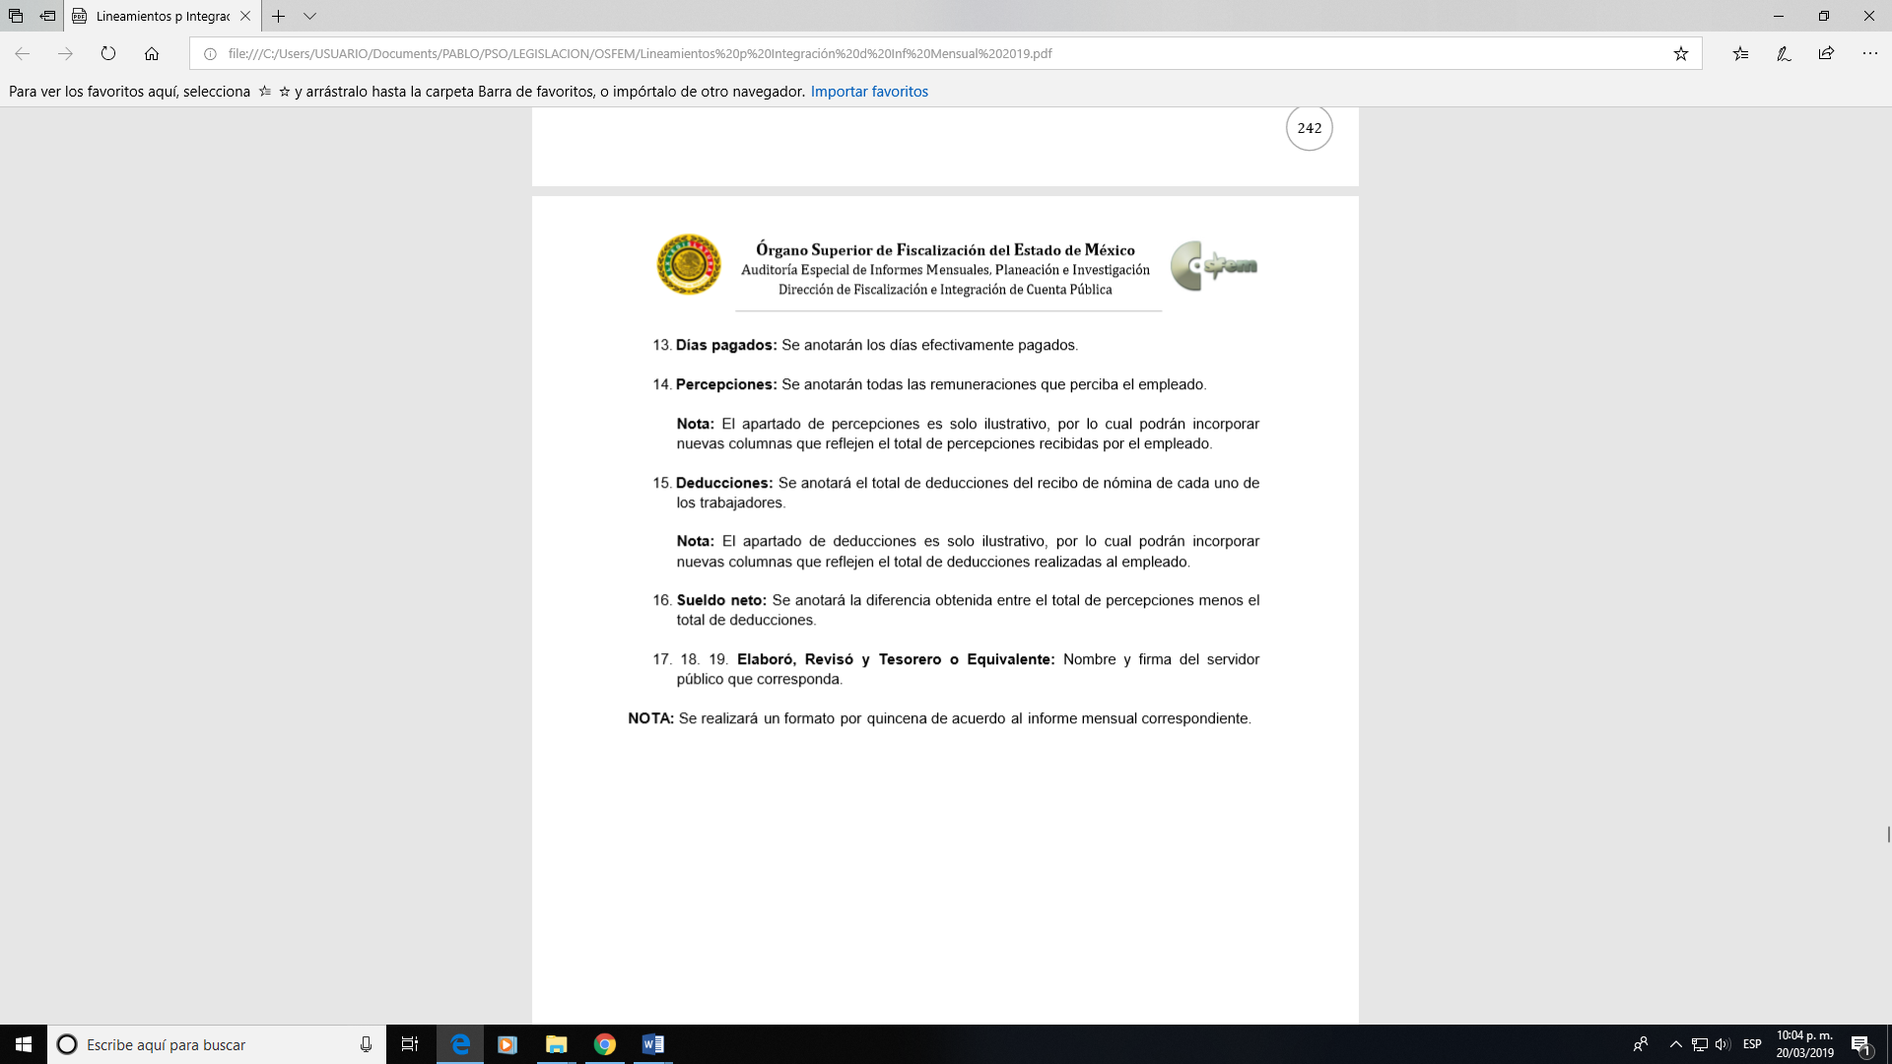

De lo insertado, se advierte que el Ayuntamiento de Ecatzingo tiene la obligación de entregar los informes mensuales al Órgano Superior de Fiscalización del Estado de México, en los cuales se incluye la información relativa a la NOMINA, en la cual se incluye información relacionada con el nombre completo, categoría, percepciones y sueldo neto de sus servidores públicos, información que es generada del 01 al 15 y del 16 al 30/31de cada mes; en consecuencia, la información solicitada debe obrar en los archivos del SUJETO OBLIGADO.
Adicional a lo expuesto, es importante mencionar que el SUJETO OBLIGADO cumplió con su deber de informar al OSFEM en los meses de enero a agosto, incluyendo el mes de abril, todos del año en curso, como se muestra en la captura de pantalla de la página electrónica del citado Órgano relacionada con el “Cumplimiento de Obligaciones Periódicas de Entidades Fiscalizables” :
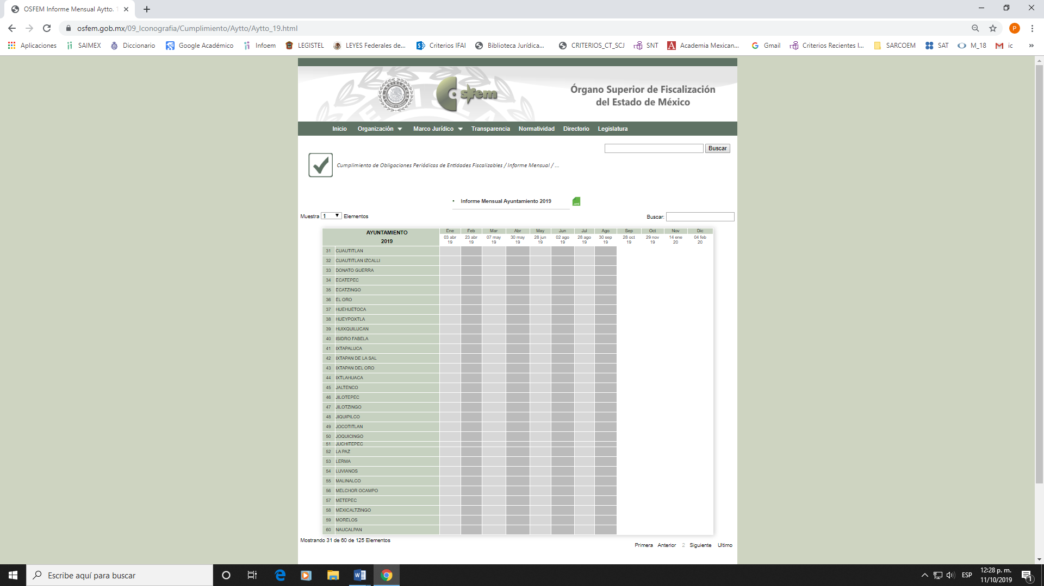
En estas condiciones, resulta claro que la información de mérito fue generada en ejercicio de las atribuciones del SUJETO OBLIGADO de acuerdo a lo dispuesto por los artículos 3 fracción XI; 4, párrafo segundo, 24, último párrafo y 12, párrafo segundo de la Ley de Transparencia y Acceso a la Información Pública del Estado de México y Municipios por lo que se encuentra en posibilidad de entregarla.
De la interpretación a los preceptos anteriormente mencionados, se desprende que es información pública la contenida en los documentos, en cualquier formato, que los Sujetos Obligados generen, administren o se encuentre en su posesión en ejercicio de sus atribuciones, por lo que los mismos serán accesibles de manera permanente a cualquier persona en privilegio del principio de máxima publicidad de la información, en consecuencia dicha información deberá ser proporcionada cuando se requiera y obre en los archivos del SUJETO OBLIGADO.
Lo anterior se robustece con el criterio de interpretación en el orden administrativo número 0002-11, emitido por Acuerdo del Pleno del Instituto de Transparencia y Acceso a la Información Pública del Estado de México y Municipios, publicado en el Periódico Oficial del Gobierno del Estado Libre y Soberano de México “Gaceta del Gobierno” el diecinueve de octubre de dos mil once, cuyo rubro y texto dispone:
“CRITERIO 0002-11
INFORMACIÓN PÚBLICA, CONCEPTO DE, EN MATERIA DE TRANSPARENCIA. INTERPRETACIÓN TEMÁTICA DE LOS ARTÍCULOS 2, FRACCIÓN V, XV, Y XVI, 32, 4,11 Y 41. De conformidad con los artículos antes referidos, el derecho de acceso a la información pública, se define en cuanto a su alcance y resultado material, el acceso a los archivos, registros y documentos públicos, administrados, generados o en posesión de los órganos u organismos públicos, en virtud del ejercicio de sus funciones de derecho público, sin importar su fuente, soporte o fecha de elaboración.
En consecuencia el acceso a la información se refiere a que se cumplan cualquiera de los siguientes tres supuestos:
- Que se trate de información registrada en cualquier soporte documental, que en ejercicio de las atribuciones conferidas, sea generada por los Sujetos Obligados;
- Que se trate de información registrada en cualquier soporte documental, que en ejercicio de las atribuciones conferidas, sea administrada por los Sujetos Obligados, y
- Que se trate de información registrada en cualquier soporte documental, que en ejercicio de las atribuciones conferidas, se encuentre en posesión de los Sujetos Obligados.”
Asimismo, es de suma importancia señalar que de acuerdo a las obligaciones de transparencia comunes que le son atribuibles al SUJETO OBLIGADO de conformidad con el artículo 92, fracción VIII, de la Ley de Transparencia y Acceso a la Información Pública del Estado de México y Municipios, éste debe contar con los documentos en donde conste dicha remuneración, los cuales pueden contener el sueldo bruto y neto, su periodicidad; artículo y fracción que para mayor referencia se cita a continuación:
“Artículo 92. Los sujetos obligados deberán poner a disposición del público de manera permanente y actualizada de forma sencilla, precisa y entendible, en los respectivos medios electrónicos, de acuerdo con sus facultades, atribuciones, funciones u objeto social, según corresponda, la información, por lo menos, de los temas, documentos y políticas que a continuación se señalan:
…
VIII. La remuneración bruta y neta de todos los servidores públicos de base o de confianza, de todas las percepciones, incluyendo sueldos, prestaciones, gratificaciones, primas, comisiones, dietas, bonos, estímulos, ingresos y sistemas de compensación, señalando la periodicidad de dicha remuneración;
…” (Sic)

En esa tesitura, de acuerdo a la naturaleza de la información solicitada, es de interés general y de alcance público, puesto que la ciudadanía tiene derecho a saber cuál es el gasto ejercido para el pago de remuneraciones por servicios personales al realizar las funciones públicas; esto es, su acceso permite transparentar la aplicación de los recursos públicos que son otorgados para el cumplimiento de sus funciones, máxime que es información pública, ello conforme a lo dispuesto por los artículos 7 y 23 de la Ley de Transparencia y Acceso a la Información Pública del Estado de México y Municipios, que establece como deber de los sujetos obligados el hacer pública toda la información respecto a los montos y nombres de las personas a quienes se entreguen recursos públicos y con ello transparentar la forma, términos, causas y finalidad en la disposición de esos recursos; precepto legal que es del tenor siguiente:

“Artículo 7. El Estado de México garantizará el efectivo acceso de toda persona a la información en posesión de cualquier entidad, autoridad, órgano y organismo de los poderes Ejecutivo, Legislativo y Judicial, órganos autónomos, partidos políticos, fideicomisos y fondos públicos, así como de cualquier persona física, jurídico colectiva o sindicato que reciba y ejerza recursos públicos o realice actos de autoridad en el ámbito de competencia del Estado de México y sus municipios.
Artículo 23. Son sujetos obligados a transparentar y permitir el acceso a su información y proteger los datos personales que obren en su poder:
(…)
IV. Los ayuntamientos y las dependencias, organismos, órganos y entidades de la administración municipal;
(…)
Los sujetos obligados deberán hacer pública toda aquella información relativa a los montos y las personas a quienes entreguen, por cualquier motivo, recursos públicos, así como los informes que dichas personas les entreguen sobre el uso y destino de dichos recursos.
Los servidores públicos deberán transparentar sus acciones así como garantizar y respetar el derecho de acceso a la información pública.” [Sic]

Sirve de sustento por analogía, para justificar la publicidad sobre los datos relativos a los montos por concepto de pago de las remuneraciones, los criterios 01/2003 y 02/2003 emitidos por el Comité de Acceso a la Información Pública y Protección de Datos Personales de la Suprema Corte de Justicia de la Nación que a continuación se citan:

“Criterio 01/2003.
INGRESOS DE LOS SERVIDORES PÚBLICOS. CONSTITUYEN INFORMACIÓN PÚBLICA AÚN Y CUANDO SU DIFUSIÓN PUEDE AFECTAR LA VIDA O LA SEGURIDAD DE AQUELLOS.
Si bien el artículo 13, fracción IV, de la Ley Federal de Transparencia y Acceso a la información Pública Gubernamental establece que debe clasificarse como información confidencial la que conste en expedientes administrativos cuya difusión pueda poner en riesgo la vida, la seguridad o la salud de cualquier persona, debe reconocerse que aun y cuando en ese supuesto podría encuadrar la relativa a las percepciones ordinarias y extraordinaria de los servidores públicos, ello no obsta para reconocer que el legislador estableció en el artículo 7 de ese mismo ordenamiento que la referida información, como una obligación de trasparencia, deben publicarse en medios remotos o locales de comunicación electrónica, lo que se sustenta en el hecho de que el monto de todos los ingresos que recibe un servidor público por desarrollar las labores que les son encomendadas con motivo del desempeño del cargo respecto. Constituyen información pública, en tanto que se trata de erogaciones que realiza un órgano del Estado en base con los recursos que encuentran su origen en mayor medida en las contribuciones aportados por los gobernados…”

“Criterio 02/2003.
INGRESOS DE LOS SERVIDORES PÚBLICOS, SON INFORMACIÓN PÚBLICA AÚN Y CUANDO CONSTITUYEN DATOS PERSONALES QUE SE REFIEREN AL PATRIMONIO DE AQUÉLLOS.
De la interpretación sistemática de lo previsto en los artículos 3º, fracción II; 7º, 9º y 18, fracción II, de la Ley Federal de Transparencia y Acceso a la Información Pública Gubernamental se advierte que no constituye información confidencial la relativa a los ingresos que reciben los servidores públicos, ya que aun y cuando se trata de datos personales relativos a su patrimonio, para su difusión no se requiere consentimiento de aquellos, lo que deriva del hecho de que en términos de los previsto en el citado ordenamiento deben ponerse a disposición del público a través de medios remotos o locales de comunicación electrónica, tanto el directorio de servidores públicos como las remuneraciones mensuales por puesto incluso el sistema de compensación…” [Sic]

De lo expuesto, se colige que el SUJETO OBLIGADO se encuentra constreñido a entregar la información solicitada por la RECURRENTE, de acuerdo a lo dispuesto por los artículos 3, fracción XI y 12 de la Ley de Transparencia y Acceso a la Información Pública del Estado de México y Municipios, de los cuales se desprende que es información pública la contenida en los documentos que los SUJETOS OBLIGADOS generen, administren o se encuentre en su posesión en ejercicio de sus atribuciones.
Por consiguiente, resultan fundados los motivos de inconformidad de la RECURRENTE y lo procedente es ordenar al SUJETO OBLIGADO entregue a la particular la información solicitada.
Finalmente, es pertinente mencionar que el SUJETO OBLIGADO ante la omisión de respuesta a la solicitud de información del particular, incumplió con sus obligaciones en materia de trasparencia previstas en la ley de la materia, lo que evidentemente constituye una evidente transgresión al derecho humano de acceso a la información pública del particular, por lo que en términos de los artículos 190 y 222, fracción II de la Ley de Transparencia y Acceso a la Información de la entidad, este Pleno hará del conocimiento al Contralor Interno y Titular del Órgano de Control y Vigilancia de este Instituto, de las infracciones en que el SUJETO OBLIGADO incurrió, toda vez que la naturaleza de investigar y sancionar corresponde a un ente distinto a éste a través de un procedimiento diverso al presente medio de impugnación.
Ahora bien, por cuanto a la información que en todo caso el SUJETO OBLIGADO entregará a la particular, deberá expedirla en versión pública conforme a lo siguiente.
Elaboración de versión pública. Como fue debidamente apuntado, el SUJETO OBLIGADO debe satisfacer la solicitud de acceso a la información del peticionario; sin embargo, por cuanto hace la documentación que en todo caso entregará al RECURRENTE, deberá hacerse en versión pública, esto es, omitirá, eliminará o suprimirá la información personal de los servidores públicos sujetos a evaluación, en caso específico en dichos documentos pueden obran datos que son considerados confidenciales, cuyo acceso debe ser restringido, los cuales deben testarse al momento de la elaboración de versiones públicas, como es el caso del Registro Federal de Contribuyentes (RFC), la Clave Única de Registro de Población (CURP), la Clave de cualquier tipo de seguridad social (ISSEMYM); préstamos o descuentos que se les hagan y que no tengan relación con los impuestos o la cuota por seguridad social, así como fotografías, firmas y calificaciones., entre otros datos.

Por cuanto hace al Registro Federal de Contribuyentes de las personas físicas constituye un dato personal, ya que se genera con caracteres alfanuméricos obtenidos a partir del nombre en mayúsculas sin acentos ni diéresis y la fecha de nacimiento de cada persona; es decir la primera letra del apellido paterno; seguida de la primera letra vocal del primer apellido; seguida de la primera letra del segundo apellido y por último la primera letra del nombre, posterior la fecha de nacimiento año/mes/día y finalmente la homoclave; la cual para su obtención es necesario acreditar personalidad, fecha de nacimiento entre otros con documentos oficiales.

Al respecto, el Instituto Nacional de Transparencia, Acceso a la Información y Protección de Datos Personales (INAI) a través del Criterio 19/17, señala literalmente lo siguiente:

“Registro Federal de Contribuyentes (RFC) de personas físicas. El RFC es una clave de carácter fiscal, única e irrepetible, que permite identificar al titular, su edad y fecha de nacimiento, por lo que es un dato personal de carácter confidencial.

Resoluciones:
• RRA 0189/17. Morena. 08 de febrero de 2017. Por unanimidad. Comisionado Ponente Joel Salas Suárez.
• RRA 0677/17. Universidad Nacional Autónoma de México. 08 de marzo de 2017. Por unanimidad. Comisionado Ponente Rosendoevgueni Monterrey Chepov.
• RRA 1564/17. Tribunal Electoral del Poder Judicial de la Federación. 26 de abril de 2017. Por unanimidad. Comisionado Ponente Oscar Mauricio Guerra Ford.”

De lo anterior, se desprende que el Registro Federal de Contribuyentes se vincula al nombre de su titular, permitiendo identificar la edad de la persona, fecha de nacimiento, así como su homoclave, determinando la identificación de dicha persona para efectos fiscales, por lo que éste constituye un dato personal que concierne a una persona física identificada e identificable en términos de los artículos 3 fracción IX de la Ley de Transparencia y Acceso a la Información Pública del Estado de México y Municipios y 4 fracción VII de la Ley de Protección de Datos Personales del Estado de México.
De igual manera la Clave Única de Registro de Población, constituye un dato personal, ya que tiene como finalidad registrar a cada una de las personas que integran la población del país, con los datos que permitan certificar y acreditar fehacientemente su identidad, la cual servirá para identificarla de manera individual.

Lo anterior, tiene sustento en los artículos 86 y 91 de la Ley General de Población, la cual señala lo siguiente:
“Artículo 86. El Registro Nacional de Población tiene como finalidad registrar a cada una de las personas que integran la población del país, con los datos que permitan certificar y acreditar fehacientemente su identidad.
Artículo 91. Al incorporar a una persona en el Registro Nacional de Población, se le asignará una clave que se denominará Clave Única de Registro de Población. Esta servirá para registrarla e identificarla en forma individual.”

Ahora bien, por cuanto a la Clave Única de Registro de Población CURP, está integrada por 18 elementos representados por letras y números, que se generan a partir de los datos contenidos en un documento probatorio de identidad (acta de nacimiento, carta de naturalización o documento migratorio), la cual se integra con la primera letra del apellido paterno; seguida de la primera letra vocal del primer apellido; seguida de la primera letra del segundo apellido y por último la primera letra del nombre; fecha de nacimiento año/mes/día; sexo; entidad federativa o lugar de nacimiento; finalmente una homoclave o digito verificador, compuesto de dos elementos, con el que se evitan duplicaciones en la Clave, identifican el cambio de siglo y garantizan la correcta integración.
Al respecto, el INAI a través del Criterio 18/17, señala literalmente lo siguiente:
“Clave Única de Registro de Población (CURP). La Clave Única de Registro de Población se integra por datos personales que sólo conciernen al particular titular de la misma, como lo son su nombre, apellidos, fecha de nacimiento, lugar de nacimiento y sexo. Dichos datos, constituyen información que distingue plenamente a una persona física del resto de los habitantes del país, por lo que la CURP está considerada como información confidencial.

Resoluciones:
• RRA 3995/16. Secretaría de la Defensa Nacional. 1 de febrero de 2017. Por unanimidad. Comisionado Ponente Rosendoevgueni Monterrey Chepov.
• RRA 0937/17. Senado de la República. 15 de marzo de 2017. Por unanimidad. Comisionada Ponente Ximena Puente de la Mora.
• RRA 0478/17. Secretaría de Relaciones Exteriores. 26 de abril de 2017. Por unanimidad. Comisionada Ponente Areli Cano Guadiana.”

De lo anterior, se desprende que la Clave Única de Registro de Población, se encuentra vinculado al nombre de la persona, permitiendo identificar la edad, fecha de nacimiento, sexo, lugar de nacimiento, así como su homoclave; datos que únicamente le atañen a un particular, por lo que ésta constituye un dato personal que concierne a una persona física identificada e identificable en términos de los artículos 3 fracción IX de la Ley de Transparencia y Acceso a la Información Pública del Estado de México y Municipios y 4 fracción VII de la Ley de Protección de Datos Personales del Estado de México.

Por cuanto hace a la Clave de cualquier tipo de seguridad social (ISSEMYM, u otros), está integrada por una secuencia de números con los que se identifica a los trabajadores que cubren las cuotas respectivas, asimismo, lo identifica con la fuente de trabajo; por lo que al ser una clave de identificación de los trabajadores, constituye información confidencial, dato que únicamente le atañen al servidor público, por lo que constituye un dato personal que concierne a una persona física identificada e identificable en términos de los artículos 3 fracción IX de la Ley de Transparencia y Acceso a la Información Pública del Estado de México y Municipios y 4 fracción VII de la Ley de Protección de Datos Personales del Estado de México.

Respecto de los préstamos o descuentos de carácter personal, éstos no deben tener relación con la prestación del servicio; es decir, son confidenciales los préstamos o descuentos que se le hagan a la persona en los que no se involucren instituciones públicas, en virtud de no favorecer en la transparencia y rendición de cuentas, sino por el contrario, con ello se violentaría la protección de información confidencial, toda vez que incide en la intimidad de un individuo identificado.

Por su parte, el artículo 84 de la Ley del Trabajo de los Servidores Públicos del Estado y Municipios, señala:
“ARTICULO 84. Sólo podrán hacerse retenciones, descuentos o deducciones al sueldo de los servidores públicos por concepto de:
I. Gravámenes fiscales relacionados con el sueldo;
II. Deudas contraídas con las instituciones públicas o dependencias por concepto de anticipos de sueldo, pagos hechos con exceso, errores o pérdidas debidamente comprobados;
III. Cuotas sindicales;
IV. Cuotas de aportación a fondos para la constitución de cooperativas y de cajas de ahorro, siempre que el servidor público hubiese manifestado previamente, de manera expresa, su conformidad;
V. Descuentos ordenados por el Instituto de Seguridad Social del Estado de México y Municipios, con motivo de cuotas y obligaciones contraídas con éste por los servidores públicos;
VI. Obligaciones a cargo del servidor público con las que haya consentido, derivadas de la adquisición o del uso de habitaciones consideradas como de interés social;
VII. Faltas de puntualidad o de asistencia injustificadas;
VIII. Pensiones alimenticias ordenadas por la autoridad judicial; o
IX. Cualquier otro convenido con instituciones de servicios y aceptado por el servidor público.
El monto total de las retenciones, descuentos o deducciones no podrá exceder del 30% de la remuneración total, excepto en los casos a que se refieren las fracciones IV, V y VI de este artículo, en que podrán ser de hasta el 50%, salvo en los casos en que se demuestre que el crédito se concedió con base en los ingresos familiares para hacer posible el derecho constitucional a una vivienda digna, o se refieran a lo establecido en la fracción VIII de este artículo, en que se ajustará a lo determinado por la autoridad judicial.”

Derivado de lo anterior, la ley establece claramente cuáles son esos descuentos o gravámenes que directamente se relacionan con las obligaciones adquiridas como servidores públicos y aquéllos que únicamente inciden en su vida privada. De este modo, descuentos por pensiones alimenticias o créditos adquiridos con instituciones privadas o públicas pero que fueron contraídas en forma individual, son información que debe clasificarse como confidencial.

No es desapercibido a este Órgano Garante que dentro del documento que se ordena entregar, existe información concerniente a aquellos servidores públicos que se encuentran encargados de la seguridad pública, la cual puede poner en riesgo a los integrantes de las corporaciones policiales, esto es así derivado de las funciones encomendadas en términos del artículo 21 párrafo noveno de la Constitución Política de los Estados Unidos Mexicanos, de las cuales comprende la prevención de los delitos, investigación y persecución para hacerla efectiva, lo cual permite a la Ponente proteger los datos de los servidores públicos que integran dichas corporaciones policiales, por lo cual, relativo a esta información, deberá de ser entregada de forma disociada, es decir, los datos personales de los elementos policiales no pueden asociarse a sus titulares, ni permitir por su estructura, contenido o grado de desagregación, la identificación individual de los mismos, tal y como lo establece el artículo 4 fracción XVI de la Ley de Protección de Datos Personales vigente en el Estado de México, que refiere:
“Artículo 4. Para los efectos de esta Ley se entenderá por:
…
XVI. Disociación: al procedimiento por el que los datos personales no pueden asociarse a la o el titular, ni permitir por su estructura, contenido o grado de desagregación, la identificación individual del mismo.
…”
Dejando intocable el rubro de percepciones que por su naturaleza conciernen a la ciudadanía por referirse a recursos de carácter público; circunstancia que en nada afecta al derecho tutelado por este órgano Garante sino por el contrario también reafirma su compromiso con la rendición de cuentas del Estado y la protección a grupos vulnerables de acuerdo al cargo de seguridad Municipal.
Por ende, en el presente caso el SUJETO OBLIGADO sólo podrá testar los datos referidos con antelación, clasificación que tiene que efectuar mediante la forma y formalidades que la ley impone, es decir, mediante acuerdo debidamente fundado y motivado, en términos de los numerales 49 fracción VIII y 132 fracciones II y III de la Ley de Transparencia y Acceso a la Información Pública del Estado de México y Municipios en vigor.
Asimismo, los Lineamientos Generales en Materia de Clasificación y Desclasificación de la Información, así como para la elaboración de versiones públicas, que fueron emitidos por el Consejo Nacional del Sistema Nacional de Transparencia, Acceso a la Información Pública y Protección de Datos Personales, establece en los numerales Quincuagésimo tercero y Quincuagésimo quinto, los formatos para la clasificación parcial y total de los documentos conforme a los siguiente:
Parcial |  | Total
Concepto | Dónde | Concepto | Dónde
Sello oficial o logotipo del sujeto obligado
Fecha de clasificación | Se anotará la fecha en la que el Comité de Transparencia confirmó la clasificación del documento, en su caso. | Fecha de clasificación | Se anotará la fecha en la que el Comité de Transparencia confirmó la clasificación del documento, en su caso.
Área | Se señalará el nombre del área del cual es titular quien clasifica. | Área | Se señalará el nombre del área de la cual es el titular quien clasifica.
Información reservada | Se indicarán, en su caso, las partes o páginas del documento que se clasifican como reservadas. Si el documento fuera reservado en su totalidad, se anotarán todas las páginas que lo conforman. Si el documento no contiene información reservada, se tachará este apartado. | Reservado | Leyenda de información RESERVADA.
Fundamento legal | Se señalará el nombre del ordenamiento, el o los artículos, fracción(es), párrafo(s) con base en los cuales se sustente la reserva. | Periodo de reserva | Se anotará el número de años o meses por los que se mantendrá el documento o las partes del mismo como reservado. Si el expediente no es reservado, sino confidencial, deberá tacharse este apartado.
Ampliación del periodo de reserva | En caso de haber solicitado la ampliación del periodo de reserva originalmente establecido, se deberá anotar el número de años o meses por los que se amplía la reserva. | Fundamento legal | Se señalará el nombre del o de los ordenamientos jurídicos, el o los artículos, fracción(es), párrafo(s) con base en los cuales se sustenta la reserva.
Confidencial | Se indicarán, en su caso, las partes o páginas del documento que se clasifica como confidencial. Si el documento fuera confidencial en su totalidad, se anotarán todas las páginas que lo conforman. Si el documento no contiene información confidencial, se tachará este apartado. | Ampliación del periodo de reserva | En caso de haber solicitado la ampliación del periodo de reserva originalmente establecido, se deberá anotar el número de años o meses por los que se amplía la reserva.
Fundamento legal | Se señalará el nombre del ordenamiento, el o los artículos, fracción(es), párrafo(s) con base en los cuales se sustente la confidencialidad. | Confidencial | Leyenda de información CONFIDENCIAL.
Rúbrica del titular del área | Rúbrica autógrafa de quien clasifica. | Fundamento legal | Se señalará el nombre del o de los ordenamientos jurídicos, el o los artículos, fracción(es), párrafo(s) con base en los cuales se sustente la confidencialidad.
Fecha de desclasificación | Se anotará la fecha en que se desclasifica el documento. | Rúbrica del titular del área | Rúbrica autógrafa de quien clasifica.
Rúbrica y cargo del servidor público | Rúbrica autógrafa de quien desclasifica. | Fecha de desclasificación | Se anotará la fecha en que se desclasifica.
 |  | Partes o secciones reservadas o confidenciales | En caso que una vez desclasificado el expediente, subsistanpartes o secciones del mismo reservadas o confidenciales, se señalará este hecho.
 |  | Rúbrica y cargo del servidor público | Rúbrica autógrafa de quien desclasifica.
Por lo tanto, el Sujeto Obligado deberá seguir el procedimiento legal establecido para su clasificación, esto es, que su Comité de Transparencia emita un Acuerdo de Clasificación que cumpla con las formalidades previstas, que la sustente, en el que se expongan los fundamentos y razones que llevaron a la autoridad a testar, suprimir o eliminar datos de dicho soporte documental, ya que el no hacerlo, implica que lo entregado no es legal ni formalmente una versión pública, sino más bien una documentación ilegible, incompleta o tachada; pues no señalar las razones por las que no se aprecian determinados datos, ya sea porque se testan o suprimen, deja al solicitante en estado de incertidumbre, al no conocer o comprender porque no aparecen en la documentación respectiva, violentando desde un inicio el derecho de acceso a la información del solicitante; acuerdo que deberá hacerse del conocimiento de la Recurrente.
Así, por lo anteriormente mencionado, y con fundamento en lo prescrito en los artículos 5, párrafos vigésimo segundo, vigésimo tercero y vigésimo cuarto, de la Constitución Política del Estado Libre y Soberano de México; 2, fracción II; 29, 36 fracciones I y II; 176, 178, 179, 181 y 185 de la Ley de Transparencia y Acceso a la Información Pública del Estado de México y Municipios, este Pleno:
R E S U E L V E
Primero. Resulta fundado el motivo de inconformidad hecho valer por el RECURRENTE, por lo que se ordena al SUJETO OBLIGADO, atienda la solicitud de acceso a la información pública 00035/ECATZIN/IP/2019.
Segundo. Se ORDENA al SUJETO OBLIGADO haga entrega por medio del Sistema de Acceso a la Información Pública Mexiquense SAIMEX, en versión pública, en términos del considerando cuarto de la presente resolución, el soporte documental en donde consten lo siguiente:
- La nómina de la Administración Pública Municipal, del 01 al 15 de abril de 2019.
El Sujeto Obligado deberá adjuntar el Acuerdo emitido por su Comité de Transparencia que sustente la versión pública de la información que entregue, en el que se expongan los fundamentos y razones que llevaron a la autoridad a testar, suprimir o eliminar datos de dicho soporte documental y hacerlo del conocimiento de la Recurrente.

Tercero. Remítase al Responsable de la Unidad de Transparencia del Sujeto Obligado, para que conforme a los artículo 186, último párrafo y 189, párrafo segundo de la Ley de Transparencia y Acceso a la Información Pública del Estado de México y Municipios dé cumplimiento a lo ordenado dentro del plazo de diez días hábiles, debiendo informar a este Instituto en un plazo de tres días hábiles siguientes sobre el cumplimiento dado a la presente resolución.
Cuarto. Hágase del conocimiento del Recurrente, la presente resolución, así como, que de conformidad con lo establecido en el artículo 196 de la Ley de Transparencia y Acceso a la Información Pública del Estado de México y Municipios, podrá impugnarla vía Juicio de Amparo en los términos de las leyes aplicables.
Quinto. Gírese oficio al Contralor Interno de este Instituto para que actúe en razón de su competencia, en términos de lo expuesto en el Considerando Cuarto de la presente resolución.
ASÍ LO RESUELVE, POR UNANIMIDAD DE VOTOS DE LOS PRESENTES, EL PLENO DEL INSTITUTO DE TRANSPARENCIA, ACCESO A LA INFORMACIÓN PÚBLICA Y PROTECCIÓN DE DATOS PERSONALES DEL ESTADO DE MÉXICO Y MUNICIPIOS, CONFORMADO POR LOS COMISIONADOS ZULEMA MARTÍNEZ SÁNCHEZ, EVA ABAID YAPUR, JOSÉ GUADALUPE LUNA HERNÁNDEZ, JAVIER MARTÍNEZ CRUZ (AUSENTE EN LA VOTACIÓN) Y LUIS GUSTAVO PARRA NORIEGA EMITIENDO VOTO PARTICULAR; EN LA TRIGÉSIMA OCTAVA SESIÓN ORDINARIA CELEBRADA EL DIECISÉIS DE OCTUBRE DE DOS MIL DIECINUEVE, ANTE EL SECRETARIO TÉCNICO DEL PLENO ALEXIS TAPIA RAMÍREZ.
Zulema Martínez Sánchez
Comisionada Presidenta
(RÚBRICA)

Eva Abaid Yapur  Comisionada  (RÚBRICA) | José Guadalupe Luna Hernández  Comisionado  (RÚBRICA)
Javier Martínez Cruz  Comisionado  (Ausente en la Votación) | Luis Gustavo Parra Noriega  Comisionado  (RÚBRICA)
Alexis Tapia Ramírez
Secretario Técnico del Pleno
(RÚBRICA)

Esta hoja corresponde a la resolución del dieciséis de octubre de dos mil diecinueve, emitida en el recurso de revisión 05924/INFOEM/IP/RR/2019.
YSM

“Artículo 12. … Los sujetos obligados sólo proporcionarán la información pública que se les requiera y que obre en sus archivos y en el estado en que ésta se encuentre. La obligación de proporcionar información no comprende el procesamiento de la misma, ni el presentarla conforme al interés del solicitante; no estarán obligados a generarla, resumirla, efectuar cálculos o practicar investigaciones.”
“Artículo 92. Los sujetos obligados deberán poner a disposición del público de manera permanente y actualizada de forma sencilla, precisa y entendible, en los respectivos medios electrónicos, de acuerdo con sus facultades, atribuciones, funciones u objeto social, según corresponda, la información, por lo menos, de los temas, documentos y políticas que a continuación se señalan: …”
“Artículo 3. Para los efectos de la presente Ley se entenderá por: … … XXII. Información de interés público: Se refiere a la información que resulta relevante o beneficiosa para la sociedad y no simplemente de interés individual, cuya divulgación resulta útil para que el público comprenda las actividades que llevan a cabo los sujetos obligados; …”
Visible en: https://www.osfem.gob.mx/09_Iconografia/Cumplimiento/HomeCumplimiento.html

